|  |
| --- |
| **Colegio Señor de Mailín**  ***DIEGEP Nº 3265***  DISTRITO DE MALVINAS ARGENTINAS  San Pedro 465 (1613)  Villa de Mayo - Bs. As-  Tel/Fax: 011-4463 - 8461 |



**PLAN DE CONTINUIDAD PEDAGÓGICA**

DOCENTE: MICHELLI ROMINA CURSO: 5°

ÁREA: CIENCIAS SOCIALES

FECHA: 20 AL 22 DE MAYO

**Hola chicos! ¿Cómo están? ¿Bien? Les cuento que sigo en mi casa cumpliendo la cuarentena. Cómo están ustedes.**

**No te olvides de lavarte las manos frecuentemente con agua y jabón y no te olvides también ventilar bien los ambientes de tu casa. ¡Ahora sí! Manos a la obra.**

**Vayamos a lo nuestro… empecemos por acá… repasemos un poco**

Ahora que ya conociste qué es un virus y cuáles son sus principales características y tipos te invito que observes el siguiente video que habla sobre el coronavirus, un tipo de virus que está afectando a ciento de miles de personas en todo el mundo.

<https://www.youtube.com/watch?v=prHuClGHtmY&t=58s>

Lo que viste en el video ya lo venimos trabajando en las diferentes áreas. Este virus afecta mucho a la parte social ya que nos tenemos que quedar en casa.

Ahora……. Pansa las tres reglas para evitar contraer el virus.

A continuación, te invito que investigues más sobre este virus que se transformó en pandemia. ¿En qué continente y país se originó el coronavirus? ¿Qué países europeos y de América son los más afectados por esta enfermedad? ¿Cuáles son las medidas que tomó el gobierno para evitar el contagio del coronavirus?

Además del coronavirus, ¿qué otras enfermedades están circulando por nuestro país en la actualidad y qué son de gran preocupación también?

Continuamos…….

<https://www.youtube.com/watch?v=QKEjimkg26g>

Los climas……. En el mapa de la página 25 del libro podemos ver lo que nos muestra el video. ¿Qué tipos de climas hay en nuestro país?

1. Con la ayuda del mapa del libro, completar V o F las siguientes oraciones
2. ____ La provincia de Santa Cruz tiene un sector de clima húmedo
3. ____ La provincia de Misiones tiene clima húmedo.
4. ____ Cada clima está determinado por la cantidad de gente que vive en cada provincia.
5. ____ Las montañas actúan como barrera antes los vientos y las lluvias.
6. Completen las siguientes oraciones.
7. Los climas cálidos tienen una temperatura media de __________________.
8. En los climas templados las temperaturas varían entre __________________.
9. En los climas áridos las precipitaciones son inferiores a __________________.
10. Observen esta fotografía de la Quebrada de Humahuaca y respondan a las siguientes preguntas.

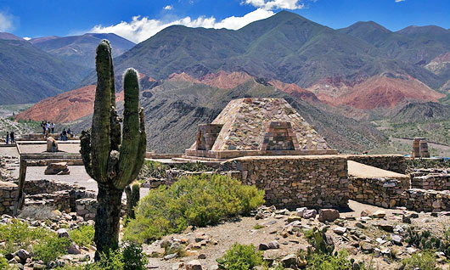

1. ¿Qué es una quebrada?
2. ¿Dónde se ubica la Quebrada de Humahuaca?
3. ¿Cómo sin el relieve y el clima de esta zona?
4. ¿Qué tipo de animales encontramos?

NOS VEMOS LA PRÓXIMA…………….

Cualquier duda sabes que estoy acá para lo que necesiten.